Практическое задание на DevOps инженера

Задание выполнял на Виртуальной машине на ОС RedOS (минимальный сервер). После установки обновил пакеты, чтобы установить последнюю версию docker. Создал Dockerfile c образом «nginx:1.29.6-alpine», создал index.html с содержимым «Hello DevOps world!» (см. Рисунок 1 и Рисунок 2)
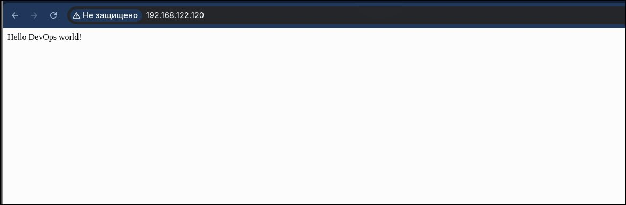
Рисунок 1
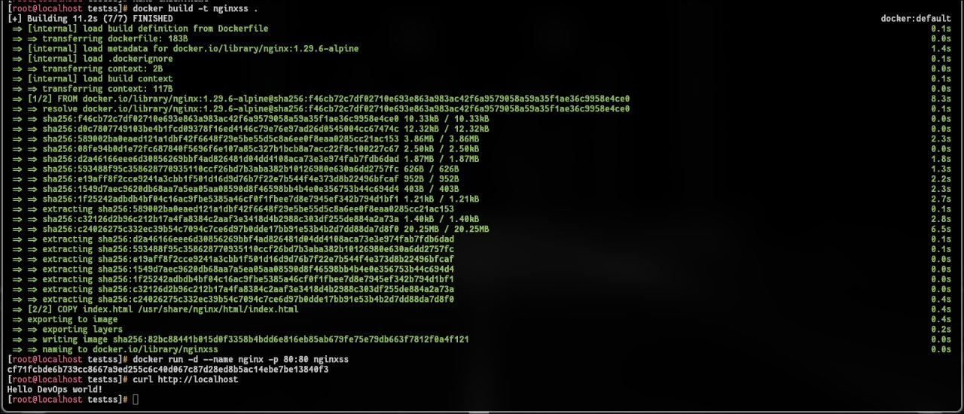
Рисунок 2
Разрешил подключение к серверу, через порты 22, 433 и 80 (см. Рисунок 3)
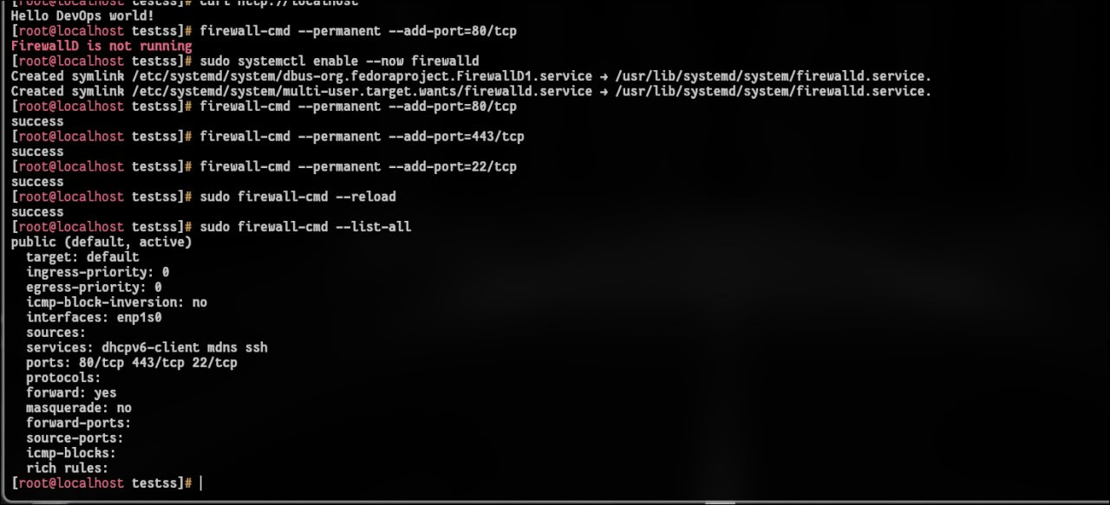
Рисунок 3
При вводе в браузер ip-адрес машины настроил вывод текущего времени (см. Рисунок 4 и Рисунок 5)
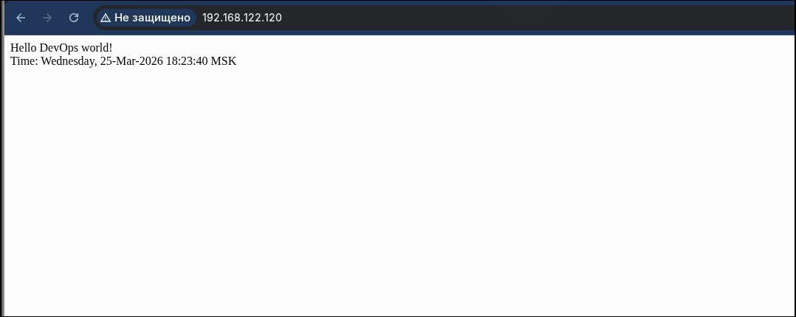
Рисунок 4
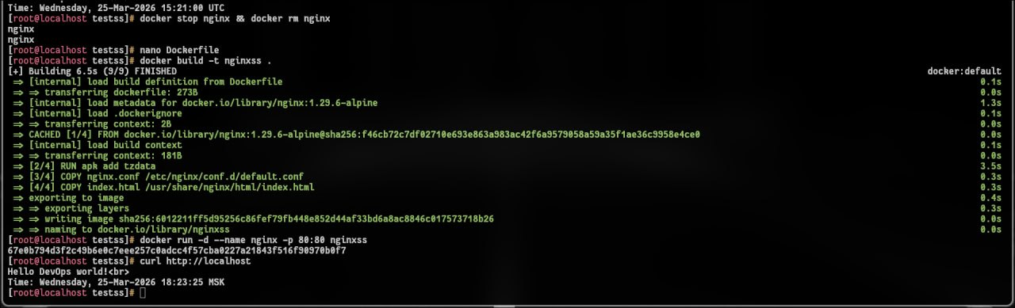
Рисунок 5
При создании SSL сертификата, решил использовать Let's Encrypt вместо самоподписанного. Создал A запись на cloudflaere, после создал TXT запись, для подтверждения правообладателя домена. Изменил конфиг nginx (см. Рисунок 6)
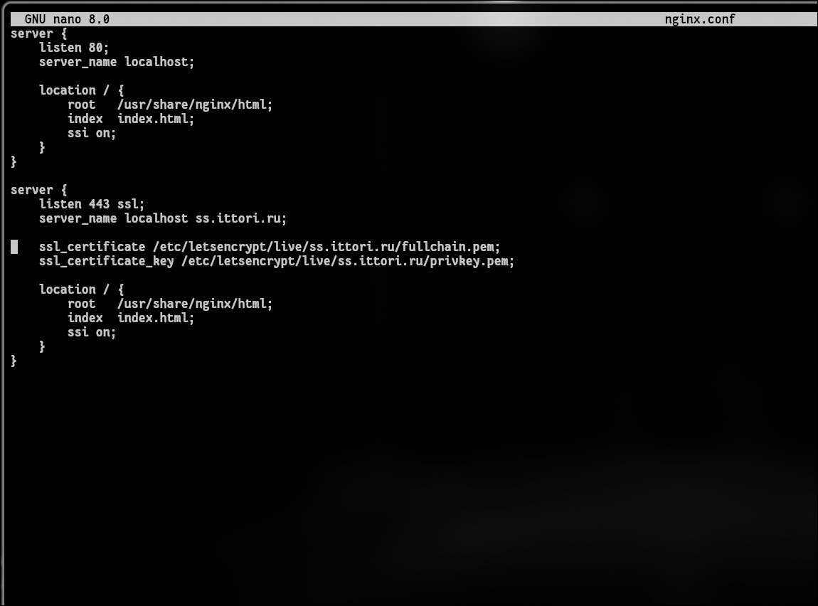
Рисунок 6
Проверка https (см. Рисунок 7 и Рисунок 8)
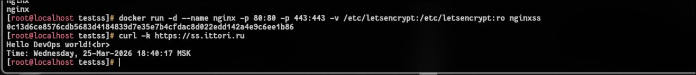
Рисунок 7
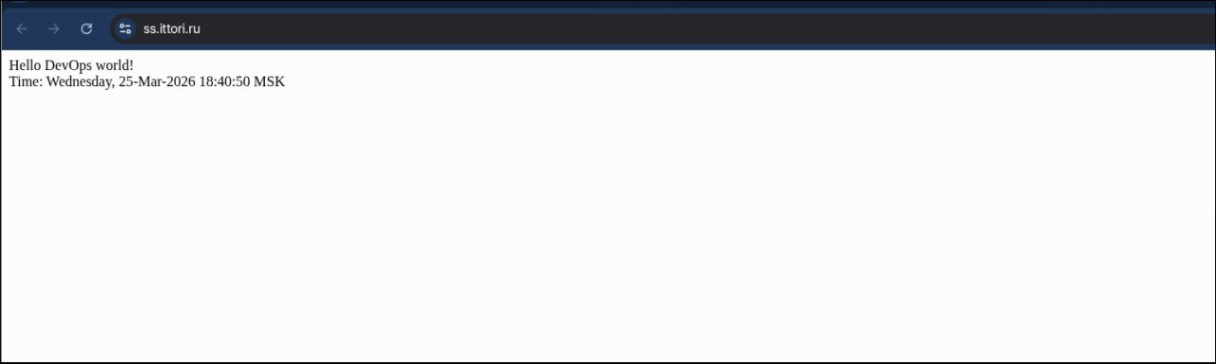
Рисунок 8
Настроил бэкап конфигурации nginx через cron
Прописал настройки в Dockerfile и nginx.conf, чтобы сервис работал от пользователя, а не от root
Сгенерировал ssh ключ на пользователя user (см. Рисунок 9)
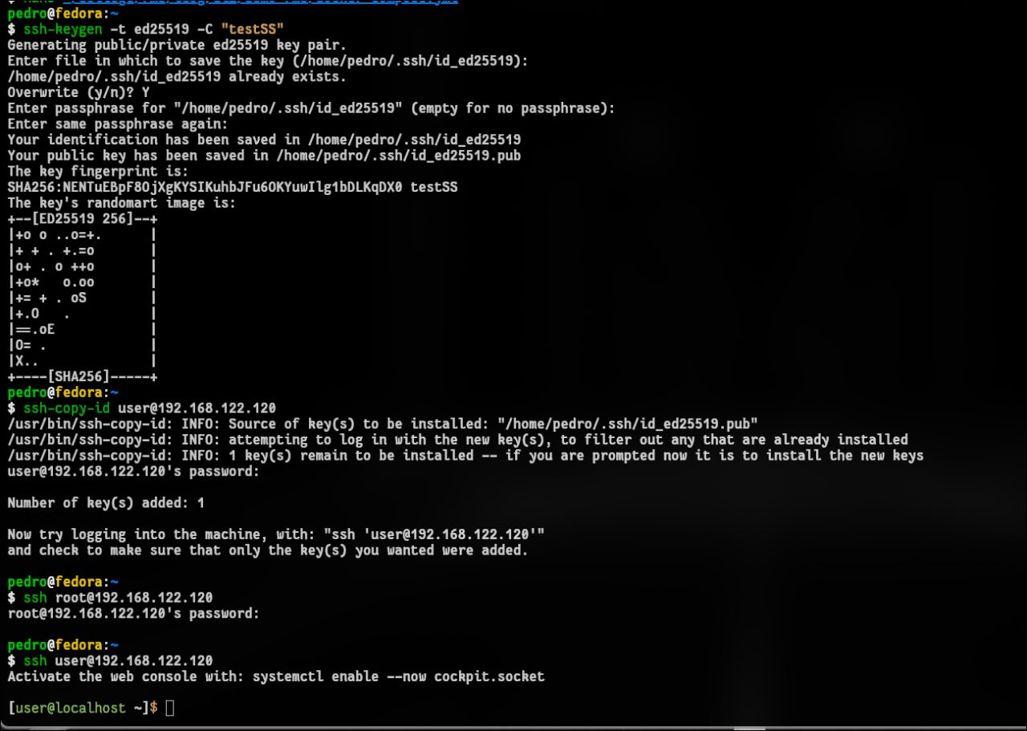
Рисунок 9
Итоговый Dockerfile (см. Рисунок 10)
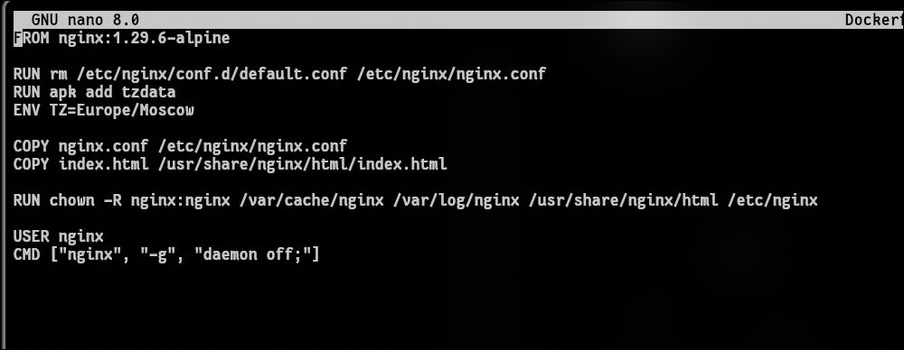
Рисунок 10

